Лекція 5-6
Узагальнення і систематизація матеріалу

План заняття
Аналіз контрольної роботи
Файл
Аналіз виконання домашньої роботи
https://forms.gle/gBc65SYJi9BnnHmQ8

Аналіз тестів
Виконання вправи
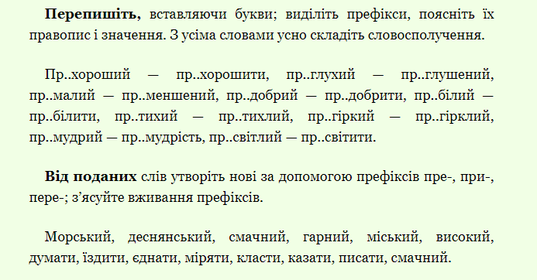
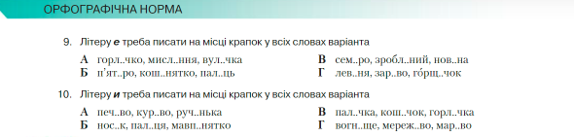
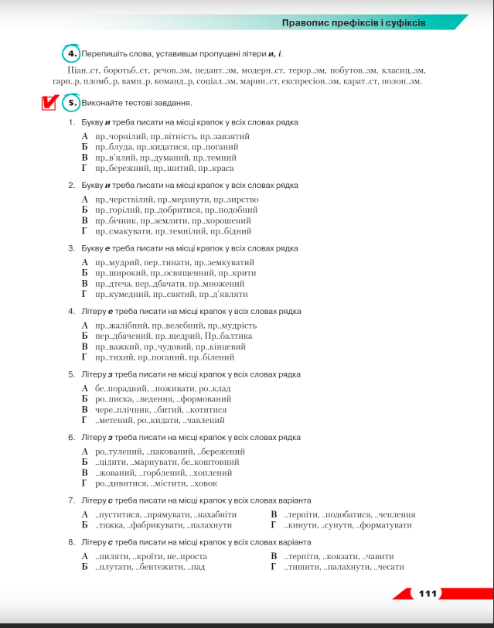

5. 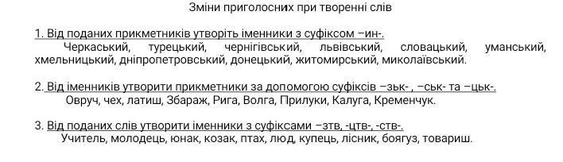
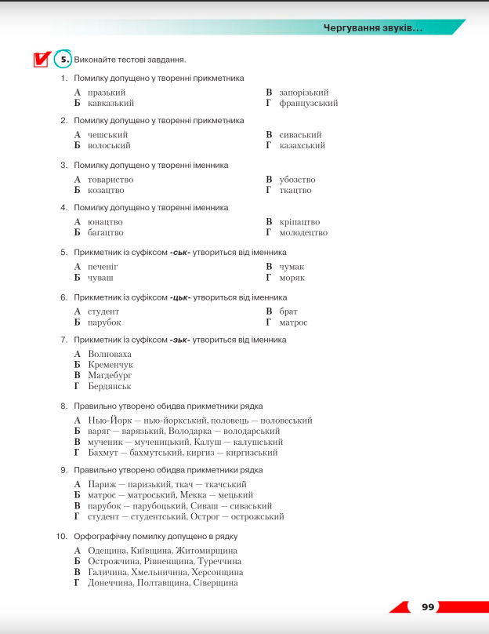
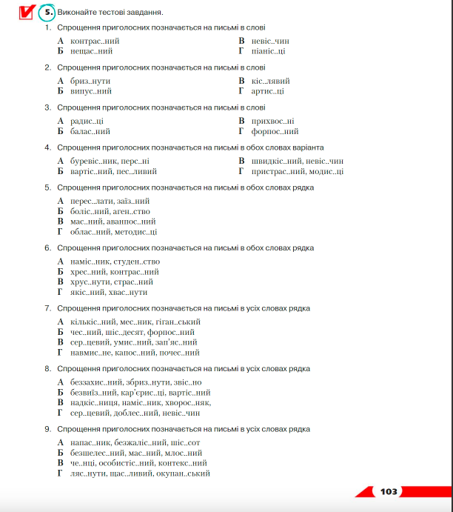
Домашнє завдання:
- Впр. 7, с. 104
- Впр. 7, с. 100

